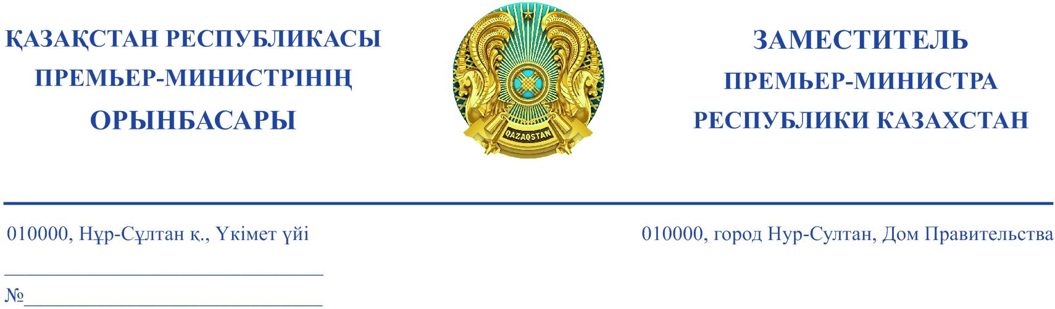
Қазақстан Республикасы Парламенті Мәжілісінің
депутаттарына
(тізім бойынша)

2023 жылғы 23 маусымдағы № ДС-255

Құрметті депутаттар!

Сіздердің білім беру ұйымдарының кітапханалары қызметкерлерінің жалақысын көтеру және олардың нормативтік жүктемесін қайта қарау мәселесіне қатысты депутаттық сауалыңызды қарап, мынаны хабарлаймын.
Жоғары білімнің қолжетімділігін жеңілдетуге, квоталарды көбейтуге және игерілмеген гранттарды қайта бөлуге қатысты
Жоғары білімге кең қолжетімділікті қамтамасыз ету үшін бірқатар шаралар қабылдануда. Атап айтқанда, 2019 жылдан бастап ҰБТ жылына 4 рет өткізіледі. Сондай-ақ шекті балл жинамаған талапкерлер ЖОО-ға шартты түрде ақылы негізде қабылданып, ҰБТ-ны бірінші курс оқып жүріп, қайта тапсыра алады.
Сонымен қатар жыл сайын жоғары білімі бар кадрларды даярлауға мемлекеттік тапсырыс көлемі ұлғаяды (2019 жылы – 50 901, 2020 жылы – 51 071, 2021 жылы – 56 561 грант, 2022 және 2023 жылы – 73 061 грант). Соңғы бес жылда бакалавриатқа мемлекеттік тапсырыс көлемі 31%-ға өсті.
2025 жылға дейін гранттардың саны 50% артады. Нәтижесінде кемінде
75 мың жас қазақстандықтар мемлекеттік қолдауға ие болады.
Бұл ретте жоғары білім беру жүйесінің негізгі міндеті – экономика салаларын инновациялық дамыту үшін жоғары білікті мамандар даярлау.
Жоғары оқу орындары жұмысының сапасы түлектердің нарықтағы бәсекеге қабілеттілігімен өлшенеді. Ол үшін талапкерлерді сапалы іріктеу қажет. Білікті мамандарды даярлау үшін талапкерлерден белгілі бір біліктілік деңгейі (дағдылар мен қабілеттер) талап етілетіндіктен жоғары оқу орындарына қабылдаудың қолданыстағы ҰБТ механизмі сапалы іріктеуді қамтамасыз етеді.
2021 жылғы қаңтарда «Білім туралы» ҚР Заңына төрт және одан да көп кәмелетке толмаған бала тәрбиеленетін отбасылардан шыққан балаларға, толық емес отбасылардан шыққан, кемінде үш жыл толық емес отбасы мәртебесі бар отбасылардағы, бала кезінен мүгедектігі бар балаларды, бірінші немесе екінші топтағы мүгедектігі бар адамдарды тәрбиелеп отырған отбасылардағы балаларға арналған техникалық және кәсіптік, орта білімнен кейінгі және жоғары білімнің білім беру бағдарламаларын іске асыратын білім беру ұйымдарына оқуға түсу кезінде қабылдау квотасын көздейтін норма енгізілді.
Бұл көп балалы, аз қамтылған отбасылардың балаларына белгіленген қабылдау квотасы шегінде білім беру грантын беру конкурсына қатысуға мүмкіндік берді.
Конкурстан кейін қалған бос білім беру гранттары ҰБТ нәтижелері бойынша балдары жоғары талапкерлер арасында қайта бөлінеді.
Әлеуметтік осал отбасына жататын балалардың техникалық және кәсіптік білім беру ұйымдарында тегін білім алуына қатысты
Мемлекет басшысының тапсырмасын іске асыру аясында «Білімді ұлт» Cапалы білім беру» Ұлттық жобасында 2025 жылға қарай сұранысқа ие мамандықтар бойынша жастарды тегін техникалық және кәсіптік біліммен 100% қамту көзделген (2022 ж. – 70%, 2023 ж. – 80%, 2024 ж. – 90%, 2025 ж. – 100%).
2023 жылы техникалық және кәсіптік білім беру (бұдан әрі – ТжКБ) үшін республикалық бюджеттен мемлекеттік тапсырыс 50 мың орынға ұлғайтылды. Қазіргі кезде мемлекеттік тапсырыстың жалпы көлемі 130 мың орынды құрайды.
Сондай-ақ 2022-2023 оқу жылында әлеуметтік осал топтағы отбасылардан шыққан 75 мың талапкер тегін біліммен қамтылды.
Оқу жылын ұзарту нәтижесінде мектептердегі білім сапасына және оқу жылының ұзақтығын 25 мамырға дейін қысқартуға қатысты
2022 жылы Ұлттық білім академиясы жанындағы ғылыми-әдістемелік кеңестің шешімімен орта білім беру мәселелері жөніндегі жұмыс тобы құрылды. Жұмыс тобы оқу жылының оңтайлы ұзақтығы бойынша халықаралық тәжірибеге талдау жүргізді.
Жалпы оқу жылын ұзарту жөніндегі шешім Экономикалық ынтымақтастық және даму ұйымының (бұдан әрі – ЭЫДҰ) стандарттарына сәйкестендіру үшін қабылданды. ЭЫДҰ елдерінің әлемдік тәжірибесі көрсеткендей, көптеген елдердің мектептерінде оқу жылының ұзақтығы
36 аптадан асады (Финляндияда – 38, Сингапурда – 39, Түркияда – 39, Польшада – 39, Оңтүстік Корея мен Қытайда – 42, Швейцарияда – 43, Германияда 44, Данияда – 45 апта).
Қазіргі уақытта Ы. Алтынсарин атындағы Ұлттық білім академиясы (бұдан әрі – Ұлттық білім академиясы) оқу жылының ұзақтығын ұлғайтудың нәтижелілігі мен тиімділігіне мониторинг жүргізуде. Мониторингтік зерттеуде білім алушылардың, ата-аналардың, педагогтердің пікірлері зерделенеді.
Мониторинг нәтижелері Ұлттық білім академиясындағы сараптамалық кеңестің талқылауына ұсынылатын болады. Сараптамалық кеңестің құрамына қоғамдық бірлестіктердің, ата-аналар комитеттерінің, республикалық жекеменшік мектептер қауымдастығының, мемлекеттік ұйымдар мен ведомстволардың өкілдері кіреді және олардың тізімі Академияның сайтында жарияланған. Сараптамалық комиссия мүшелерінің пікірінше 36 аптадағы оқу жылының тиімділігін толық талдау үшін осы ұзақтықтағы оқу жылын ұйымдастырудың кемінде екі-үш жылы қажет.
Қазіргі кезде Ұлттық білім академиясы оқу жылын ұлғайтудың нәтижелілігі мен тиімділігіне мониторинг жүргізуде және нәтижесі бойынша тиісті шешім қабылданатын болады.
Мұғалімдердің сайлауға қатысуын шектеуге және оларды сайлау комиссияларының құрамына қоспауға қатысты
«Педагог мәртебесі туралы» ҚР Заңының 6-бабының 1) тармақшасына сәйкес Қазақстан Республикасының заңдарында көзделген жағдайларды қоспағанда, педагогті кәсіптік міндеттерімен байланысты емес жұмыс түрлеріне тартуға жол берілмейді.
Сонымен қатар «Қазақстан Республикасындағы сайлау туралы» Заңның (бұдан әрі – Заң) 10-бабының 3-тармағына сәйкес сайлау комиссияларының мүшелерін саяси партиялардың не өзге де қоғамдық бірлестіктердің ұсыныстары негізінде тиісті мәслихаттар сайлайды. Бұл ретте сайлау комиссиясының құрамына ұсынылатын адамдар оның жұмысына қатысуға келісетіні туралы өтiнiштерiн қоса бередi.
Осылайша, педагогтердің сайлау комиссияларына қатысуы ерікті болып табылады.
Жалпы Сіздер көтерген мәселелер бойынша жұмыс жалғасуда және Үкіметтің тұрақты бақылауында.

Т. Дүйсенова

Орынд. Н.Е. Абдрахимов
Тел: 74-54-10

